ФЕдеральное государственное унитарное предприятие

КИМОВСКИЙ
РАДИОЭЛЕКТРОМЕХАНИЧЕСКИЙ
ЗАВОД

КОТЕЛ ВОДОГРЕЙНЫЙ
ПУЛЬСИРУЮЩЕГО ГОРЕНИЯ
Модель ПВ

ДОПОЛНИТЕЛЬНОЕ
РУКОВОДСТВО ПО МОНТАЖУ

ТСВИ.621261.001 РЭ1

г. Кимовск, Тульская обл.
2007

Рекомендации
по снижению уровня шума котельных,
смонтированных на базе котлов модели ПВ

1 Обязательно провести акустическую герметизацию помещения котельной, т.е. заделать щели в стенах, в дверных проемах, в местах прохода труб через стены и т.д., застеклить окна.
2 Дымовая труба должна быть выполнена следующей длины:
L = х · n мм, где n – нечетное число,
х = 1700 мм для котла ПВ-100 и х = 2100 мм для котла ПВ-400.
Длина считается от фланца котла (рисунок 1).

Глушитель

Котел

Рисунок 1
Если нет возможности установить дымовую трубу указанной длины, то
допускается применять "развязывающую камеру" в соответствии с рисунком 2.
Участок дымовой трубы не менее
300…500 мм
7диаметров
Ø300…500 мм

Котел
Котел L

Развязывающая камера

Рисунок 2

3 Установить на входном и выходном отверстиях в котельной, предназначенных для циркуляции воздуха, трубы длиной L мм. При этом входное отверстие рекомендуется располагать ближе к полу котельной. Диаметр труб определяется исходя из площади поперечного сечения входного и выходного отверстий в соответствии с проектом на котельную.
4 Котел ПВ-100 поставляется с глушителем К-100.7600.00, ПВ-400 – с глушителем К-400.7100.00, которые приведены на рисунке 3.
Предприятие может изготовить и поставить глушители К-100.7600.00-01 для котла ПВ-100 и К-400.7200.00 для котла ПВ-400, приведенные на рисунке 4, что оговаривается в договорах.
При необходимости более значительного уменьшения шума от выхлопа дымовой трубы рекомендуется использовать 2 глушителя, установленных последовательно.
Расположение глушителей вертикальное, в любом месте дымовой трубы.
Стрелка на глушителе К-100.7600.00 или К-100.7600.00-01 указывает направление движения дымовых газов.
2
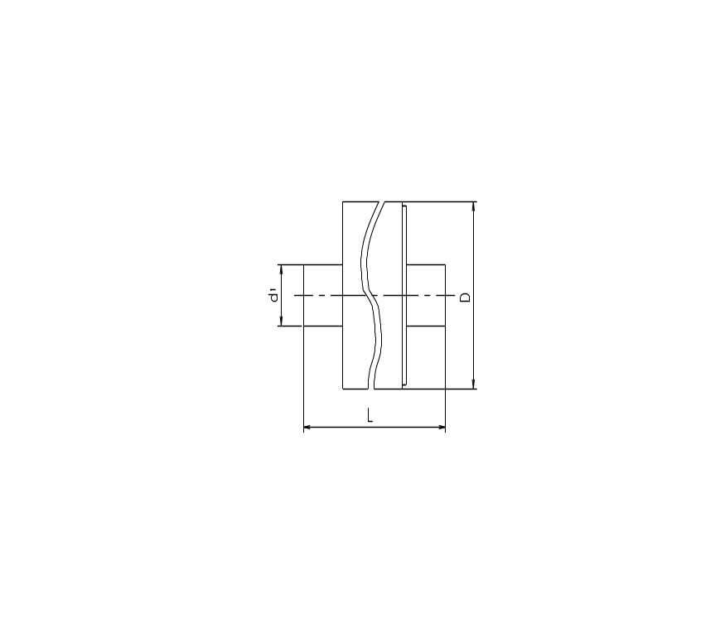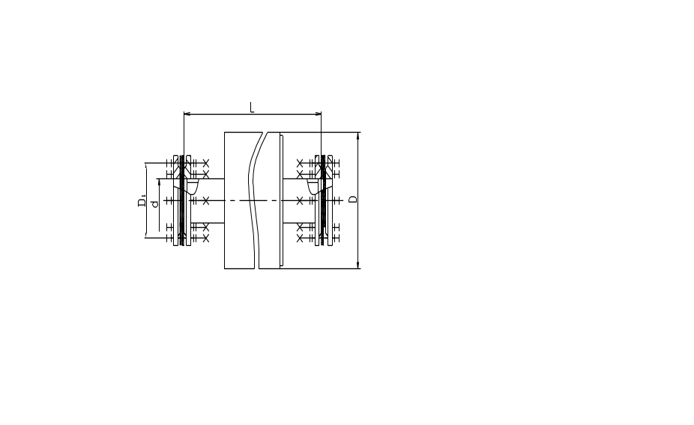

Рисунок 3

Рисунок 4

Котел | Обозначение | рис. | L, мм | D, мм | D₁,  мм | d, мм | d₁, мм
ПВ-100 | К-100.7600.00 | 3 | 1200 | 460 | 150 | 91 | -
ПВ-100 | К-100.7600.00-01 | 4 | 1188 | 460 | - | - | 88,5
ПВ-400 | К-400.7100.00 | 3 | 1396 | 470 | 225 | 161 | -
ПВ-400 | К-400.7200.00 | 4 | 1384 | 470 | - | - | 159

